REQUERIMENTO Nº 654/09

**De Providências**

“Quanto à possibilidade em caráter de urgência, na eliminação da invasão de enxurrada nas residências da Rua Albano Angolini, nºs 508, 474 e 470, no Bairro Cruzeiro do Sul, onde houve necessidade de estourar os muros das residências vizinhas para não inundar as mesmas”.

**Considerando-se** que, este vereador foi procurado por moradores, solicitando providências quanto à possibilidade, em caráter de urgência, na eliminação da invasão de enxurrada nas residências da Rua Albano Angolini, nºs 508, 474 e 470, no Bairro Cruzeiro do Sul, onde houve necessidade de estourar os muros das residências vizinhas para não inundar as mesmas (fotos anexas),

**REQUEIRO** à Mesa, na forma regimental, depois de ouvido o Plenário, oficiar ao Senhor Prefeito Municipal, solicitando-lhe providências junto ao setor competente, quanto à possibilidade, em caráter de urgência, na eliminação da invasão de enxurrada, nas residências da Rua Albano Angolini, nos numerais 508, 474 e 470, no Bairro Cruzeiro do Sul, onde houve necessidade de estourar os muros das residências vizinhas para não inundar as mesmas.

Plenário “Dr. Tancredo Neves”, em 16 de março de 2009.

**José Luis Fornasari**

**“Joi Fornasari”**

-Vereador-

REQUERIMENTO Nº /09

**De Providências**

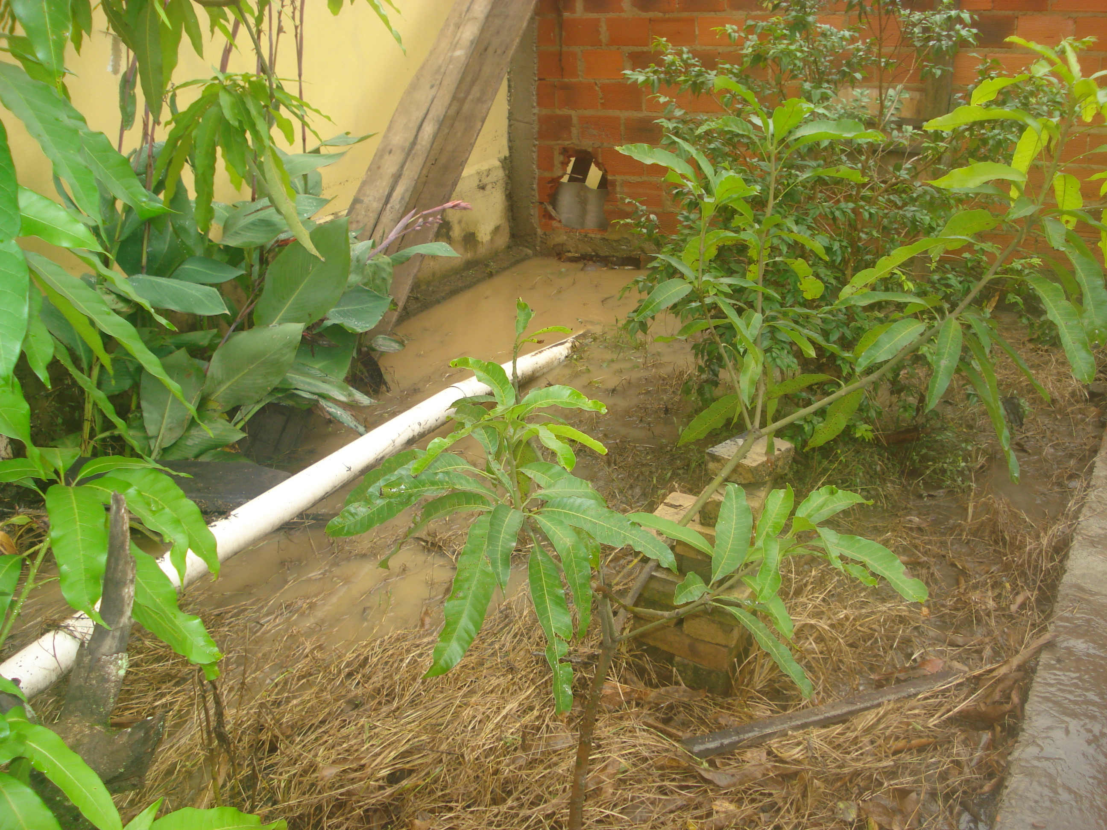

“Quanto à possibilidade em caráter de urgência na eliminação da invasão de enxurrada, na residência da Rua Albano Angolini, 508, 474, 470 no Bairro Cruzeiro do Sul, onde houve necessidade de estourar os muros das residências vizinhas para não inundar as mesmas”.

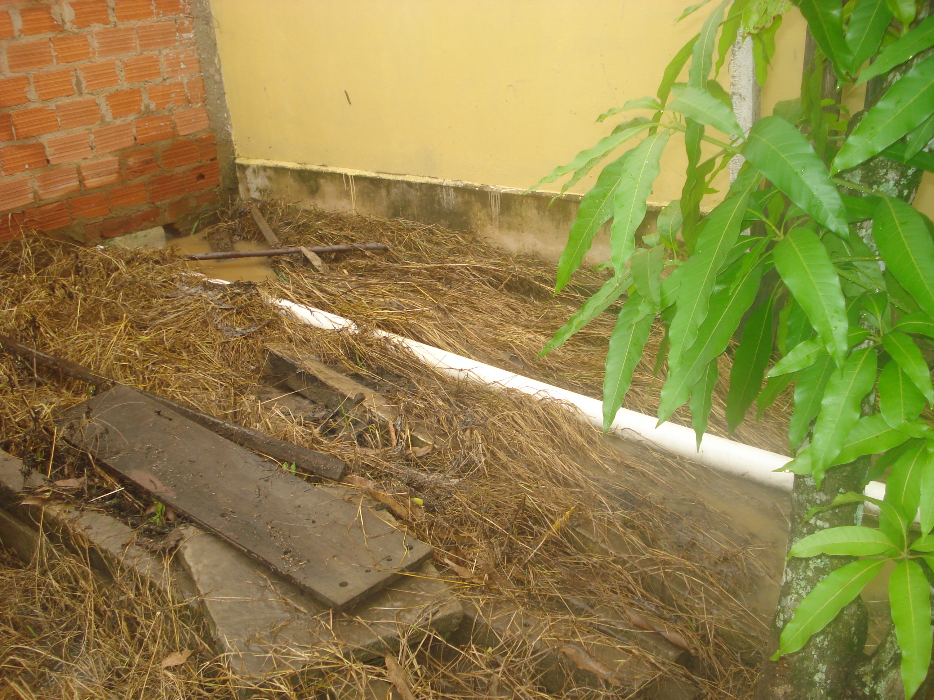

16/3/2009